ФЕДЕРАЛЬНОЕ АГЕНТСТВО ПО ОБРАЗОВАНИЮ

ВОРОНЕЖСКАЯ ГОСУДАРСТВЕННАЯ ТЕХНОЛОГИЧЕСКАЯ АКАДЕМИЯ

КАФЕДРА ИНФОРМАЦИОННЫХ И УПРАВЛЯЮЩИХ СИСТЕМ

МОДЕЛИРОВАНИЕ И СИНТЕЗ
ЦИФРОВОЙ ОДНОКОНТУРНОЙ СИСТЕМЫ РЕГУЛИРОВАНИЯ

Методические указания к лабораторной работе по курсу “Моделирование систем”

Для студентов, обучающихся по направлениям
220200 − “Автоматизация и управление” специальности
220201 − “Управление и информатика в технических системах”; 220300 − “Автоматизированные технологии и производства”
специальности 220301 − “Автоматизация технологических
процессов и производств (в пищевой и химической
промышленности)”,
дневной формы обучения


ВОРОНЕЖ
2005
УДК 681.518 (076)
Моделирование и синтез цифровой одноконтурной системы регулирования [Текст]: метод. указания к лабораторной работе по курсу “Моделирование систем” / Воронеж. гос. технол. акад.; сост.: В. С. Кудряшов, М. В. Алексеев, С. В. Рязанцев. Воронеж, 2005. -32 с.

Методические указания разработаны в соответствии с требованиями ГОС ВПО подготовки инженера по направлениям 220200 − “Автоматизация и управление” специальности 220201 − “Управление и информатика в технических системах”; 220300 − “Автоматизированные технологии и производства” специальности 220301 − “Автоматизация технологических процессов и производств (в пищевой и химической промышленности)”. В методических указаниях изложена методика расчета оптимальных настроек цифровых регуляторов в одноконтурной системе с использованием градиентного метода оптимизации. Приводятся варианты заданий к выполнению лабораторной работы. В работе ставится задача расчета на ЭВМ настроек двух структур цифровых регуляторов при заданных структуре и параметрах динамической модели объекта по каналу регулирования. Выбор структуры регулятора осуществляется по показателям качества при исследовании одноконтурной цифровой системы регулирования по заданию и возмущению.
Табл. 3. Ил. 4. Библиогр.: 6 назв.

Составители: доц. В.С. КУДРЯШОВ, доц. М.В. АЛЕКСЕЕВ,
ст. преп. С.В. РЯЗАНЦЕВ

Научный редактор профессор Б.А. ГОЛОДЕНКО

Рецензент зав. каф. информационных систем Воронежского института высоких технологий, профессор Ю.С. СЕРБУЛОВ

Печатается по решению
редакционно-издательского совета
Воронежской государственной технологической академии

© Кудряшов В.С.,
Алексеев М.В.,
Рязанцев С.В., 2005

© Воронежская
государственная
технологическая
академия, 2005

Оригинал-макет данного издания является собственностью Воронежской государственной технологической академии, его репродуцирование (воспроизведение) любым способом без согласия академии запрещается.
Цель работы: овладение методикой синтеза и исследования одноконтурной цифровой системы регулирования (ЦСР).

1. ПОСТАНОВКА ЗАДАЧИ

Использование средств вычислительной техники (СВТ) при автоматизации технологических процессов привело к широкому распространению ЦСР. Методы моделирования таких систем существенно отличаются от классических методов, применяемых при синтезе систем непрерывного типа [1,3,5]. Основой математического аппарата цифровых систем являются разностные схемы, которые заменяют дифференциальные уравнения, описывающие непрерывные системы.
Наиболее часто для стабилизации параметров технологических процессов применяют одноконтурные схемы. Синтез одноконтурной ЦСР (рис. 1) состоит из следующих этапов [1]:
1) идентификация дискретной динамической модели объекта по каналу регулирования;
2) выбор структуры и расчет настроек цифрового регулятора;
3) исследование синтезированной системы для оценки эффективности ее применения на реальном объекте регулирования (при программной реализации системы, например, на промышленном микроконтроллере).

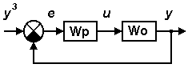
Рис. 1. Структурная схема одноконтурной ЦСР:
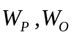 - передаточные функции цифрового регулятора и канала регулирования; 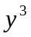 - задающее воздействие; - величина рассогласования; - управляющее воздействие; - выход объекта

Структура и параметры дискретной динамической модели объекта регулирования зависят от динамики технологического процесса. По характеру протекания процессов объекты регулирования делятся на циклические, непрерывно-циклические и непрерывные. Системы стабилизации наиболее широко применяются для объектов второго и третьего типов. При этом в модели должна учитываться динамика не только самого технологического объекта, но также исполнительного устройства и датчика, что особенно актуально при синтезе систем для быстродействующих объектов.
Для получения дискретного динамического описания вначале необходимо поставить эксперимент на объекте по снятию кривой разгона с выбранным тактом квантования, а затем после выбора порядка разностного уравнения провести параметрическую идентификацию, т.е. определить параметры модели объекта [1,2]:
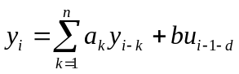, (1)
где - текущий индекс такта 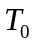 квантования сигналов; 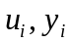 - вход и выход модели объекта; - порядок модели; 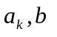 - параметры модели; - целое число тактов запаздывания.
Идентификация осуществляется в разомкнутом контуре регулирования при нанесении на объект ступенчатого воздействия [2,5].
В данной работе объект регулирования представлен разностным уравнением первого, второго или третьего порядка с чистым запаздыванием в зависимости от варианта, указанного в табл. 1.
В задачу настоящей работы входит выполнение второго и третьего этапов синтеза, т.е. расчет и исследование одноконтурной ЦСР для заданных структур цифровых регуляторов.

2. РАСЧЕТ ОПТИМАЛЬНЫХ НАСТРОЕК ЦИФРОВЫХ РЕГУЛЯТОРОВ

2.1. Получение уравнений цифровых регуляторов и областей допустимых изменений настроечных параметров

Автоматические регуляторы по закону регулирования делятся на двух- и трехпозиционные, типовые (пропорциональный (П), интегральный (И), пропорционально-интегральный (ПИ), пропорционально-дифференциальный (ПД) и пропорционально-интегрально-дифференциальный (ПИД)), регуляторы с переменной структурой, адаптивные (самонастраивающиеся) и оптимальные регуляторы.
В регуляторах предусматриваются органы настройки, с помощью которых можно в определенных пределах менять значения настроечных параметров. Настройка регулятора должна выполняться таким образом, чтобы обеспечить требуемое качество регулирования технологического объекта.
Рассмотрим более подробно типовые регуляторы непрерывного действия.
Закон регулирования для непрерывного ПИД-регулятора записывается следующим образом:
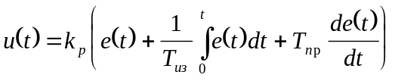, (2)
где 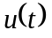 - выходной сигнал регулятора (управляющее воздействие); 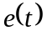 - входной сигнал (величина рассогласования); 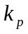- коэффициент усиления; 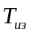 - время изодрома; 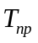 - время предварения.
Передаточная функция непрерывного ПИД-регулятора:
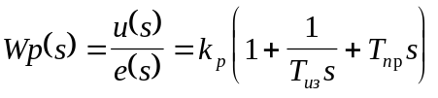. (3)
Для реализации закона регулирования на СВТ (например, промышленных микроконтроллерах) необходимо получить разностную модель регулятора путем дискретизации.
Чтобы избавиться от интеграла в уравнении (2) продифференцируем левую и правую часть (если в уравнении отсутствует интеграл, например, для П- и ПД-регуляторов, то процедура дифференцирования не выполняется):
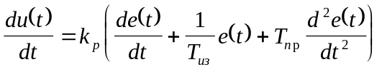. (4)
Производные 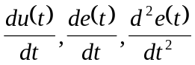 заменим правыми конечными разностями (для ПД-регулятора производная 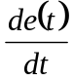 заменяется левой разностью):
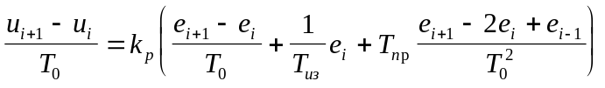. (5)
После преобразований получаем рекуррентное разностное уравнение ПИД-регулятора:
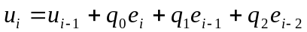, (6)
где 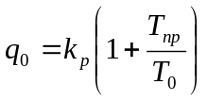;
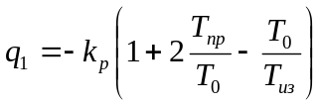; (7)
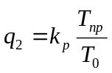.
Проанализировав выражения (6), (7) можно сделать следующие выводы:
- число настроечных параметров непрерывного и цифрового регуляторов одинаково;
- настройки цифрового ПИД-регулятора 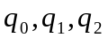 можно вычислить по известным значениям настроек 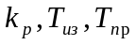 непрерывного регулятора и заданном такте квантования ;
- размерность настроек совпадает с размерностью коэффициента усиления непрерывного регулятора.
Решая систему (7) относительно настроек непрерывного ПИД-регулятора получим обратные выражения:
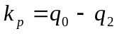,
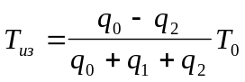, (8)
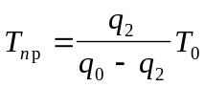.
Для выявления физического смысла настроек построим переходный процесс цифрового ПИД-регулятора при нулевых начальных условиях (рис. 2):

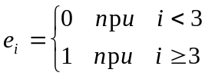, 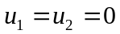.

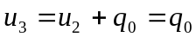, (9)
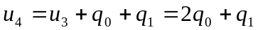,
,

.
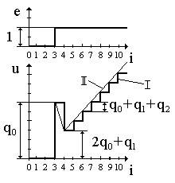
Рис. 2. Реакции цифрового (I) и непрерывного (II)
ПИД-регулятора на единичную ступенчатую функцию

Для совпадения реакций цифрового и непрерывного ПИД-регулятора необходимо, чтобы для настроек выполнялись ограничения, вытекающие из физической реализуемости данного закона в цифровом виде.
Поскольку коэффициент усиления , время изодрома , время предварения 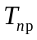 и такт квантования положительны, то из системы (7) следует, что 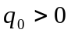 и 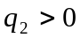.
Настройка 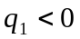, т.к. 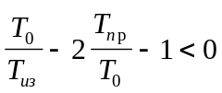 (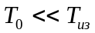).
Т.к. 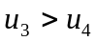 (рис. 2.), то следует неравенство 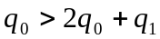, или 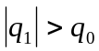.
Кроме того, из графика видно, что 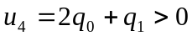, или 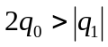.
Анализируя выражения (8) получаем дополнительные ограничения: 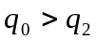 и 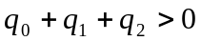, или 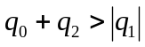.
Итак, полученные неравенства устанавливают допустимые области изменения параметров для реализации ПИД-закона регулирования в цифровой форме.
Для других типовых законов регулирования аналогично получены разностные уравнения и области допустимых ограничений их настроек (табл. 2,3) [1,3].
Кроме того, диапазон изменения настроек непрерывных регуляторов ограничен не только по знаку, но и по абсолютным значениям.
Учет ограничений на настроечные параметры цифровых регуляторов позволяет проводить расчет непрерывных регуляторов с помощью численных методов [4,6]. Следует отметить, что при параметрическом синтезе цифрового регулятора обычно нет необходимости учитывать полученные ограничения, т.к. на СВТ можно реализовать любые значения настроек.
Цифровой регулятор -го порядка может быть представлен следующим разностным уравнением:
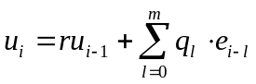, (10)
где 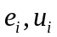 - вход и выход регулятора на -том такте ; - порядок регулятора; 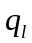 - настройки; - коэффициент (при 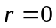 исключается интегральная составляющая из уравнения).
Применение нетиповых алгоритмов позволяет значительно повысить качество цифрового управления за счет большей параметрической и структурной варьируемости по сравнению с типовыми алгоритмами.
2.2. Оптимизация настроек цифровых регуляторов градиентным методом

Для расчета оптимальных настроек цифрового регулятора необходимо выбрать критерий оптимальности. Наиболее общим критерием качества регулирования является интегрально-квадратичная ошибка [1]:
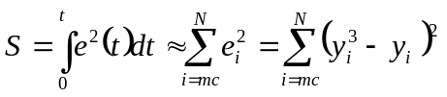, (11)
где 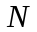 - число тактов квантования, соответствующее времени регулирования; - переменная, принимающая наибольшее значение из порядков моделей объекта и регулятора.
Настроечные параметры цифрового регулятора 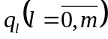 определяются в результате минимизации критерия (11), для чего используется численная процедура оптимизации:
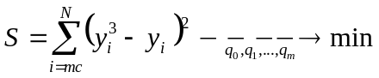. (12)
Рассмотрим алгоритм оптимизации настроек цифрового регулятора 1-го порядка с интегральной составляющей (при соблюдении ограничений на настройки цифровой ПИ-регулятор) для объекта второго порядка с запаздыванием. Модель одноконтурной ЦСР можно представить следующей системой уравнений:
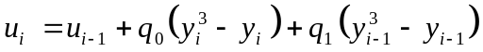, (13)
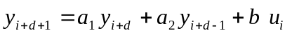, 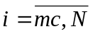.

Расчет проводится при следующих начальных условиях:

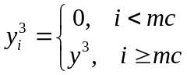 (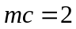), - величина задающего воздействия; 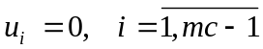; 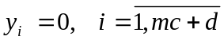.

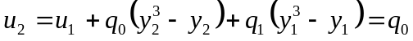,
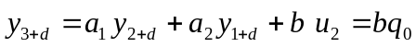,
,
,
,
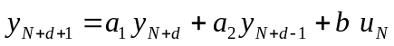.

Необходимым условием минимума критерия будет выполнение следующих равенств:
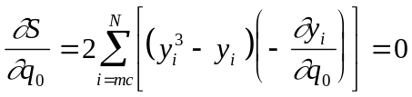, (14)
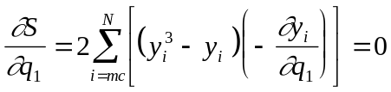.
Поскольку из системы уравнений (14) невозможно получить аналитические выражения для настроек 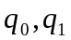 цифрового регулятора, воспользуемся градиентным численным методом оптимизации [1,4].
Поиск оптимума критерия (11) при использовании метода градиента проводиться в два этапа. На первом - находятся численные значения частных производных по каждой настройке.
Для этого рассчитываются динамические характеристики замкнутой системы по заданию (по системе уравнений (13)) с начальными заданными настройками регулятора (с учетом ограничений табл. 3).
Для вычисления 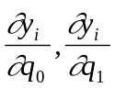, дифференцируя уравнения (13), получим следующие квазианалитические рекуррентные выражения:
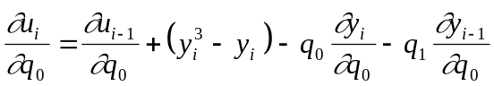, (15)
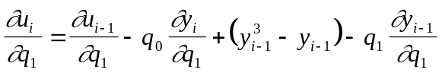,
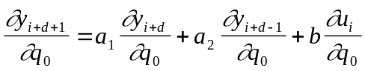,
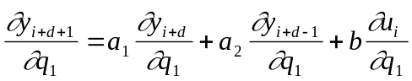, .

Начальные условия для расчета производных:
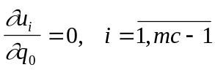, 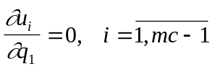,
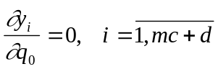, 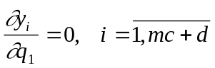.

Покажем расчет численных значений:

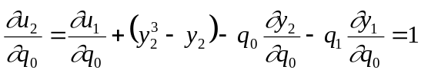,
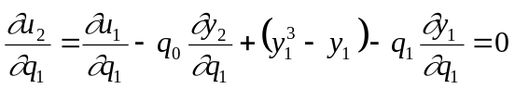,
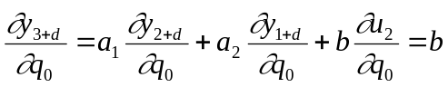,
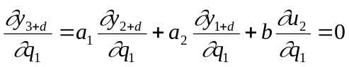,
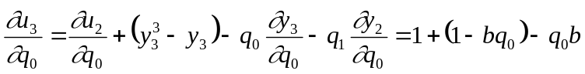,
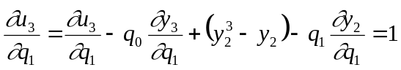,
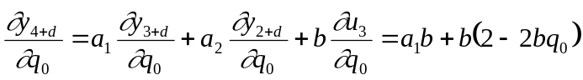,
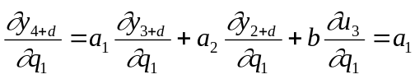,
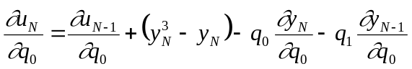,
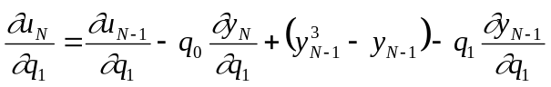,
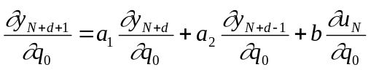,
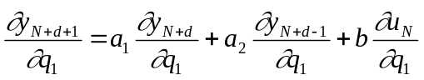.
После формирования массивов 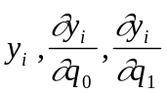 () рассчитываются численные значения частных производных критерия по каждой настройке 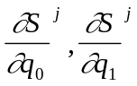 на -ом шаге приближения к оптимуму по формулам (14) и норма градиента:
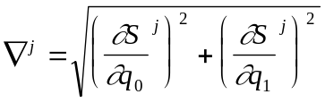. (16)
На втором этапе осуществляется шаг по каждой настройке в направлении, обратном направлению градиента, т.е. в направлении убывания критерия:
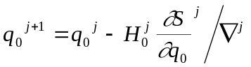, (17)
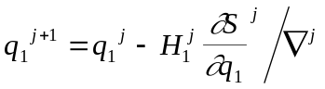,
где 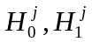 - переменные коэффициенты шага на -ой итерации по настройкам.
При выполнении шага одновременно изменяются значения двух настроек. Каждая из них получает приращение, пропорциональное соответствующей составляющей градиента.
Стратегия изменения коэффициентов шага определяется правилом:
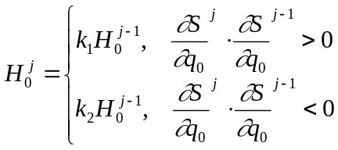; (18)
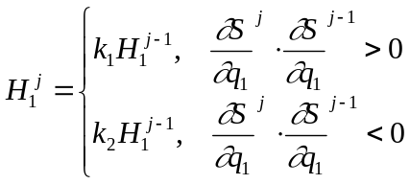,

где 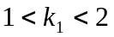; 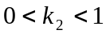.

Такой алгоритм изменения обеспечивает высокую скорость сходимости на крутых участках изменения критерия (11) за счет увеличения коэффициентов шага и быстрое достижение оптимума в его окрестности за счет уменьшения коэффициентов шага при смене знака производных.
Следует отметить, что коэффициенты шага на первой итерации приближения (=1) не могут быть рассчитаны в соответствии с правилом (18). Поэтому в качестве начального приближения коэффициенты обычно рассчитывают по формуле:
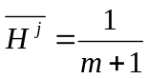. (19)
Момент окончания поиска оптимума определяется при выполнении предварительно заданного условия:

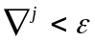, (20)

где - точность определения оптимума критерия (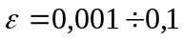).
Если условие (20) не выполняется, то для вычисления нового шага приближения настроек по формулам (17) необходимо повторить процедуру вычислений новых массивов 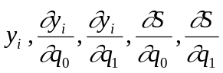 и значения нормы градиента  с новыми значениями настроек 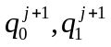.
На рис. 3 приводится укрупненная схема алгоритма расчета оптимальных настроек цифрового регулятора 1-го порядка с интегральной составляющей.
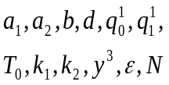
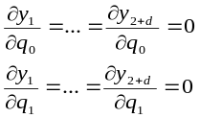
НАЧАЛО
2

3

4

5
6

7
8

Ввод исходных данных

Задание начальных условий
1
Рис. 3. Схема алгоритма расчета настроек цифрового регулятора

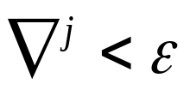
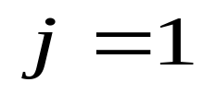

Расчет нормы градиента (16)

8

9

10

Расчет динамических характеристик ЦСР по уравнениям (13)
7
22
Расчет численных значений частных производных по системе (15)
11
Вычисление производных (14) интегрального критерия качества по настройкам на j-ом шаге приближения к оптимуму
12
13
Проверка условия (20) достижения оптимума критерия
Проверка номера итерации приближения к оптимуму
Да
Да
Нет
Нет
14
15
23
Рис. 3. Продолжение
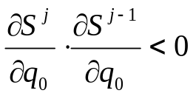
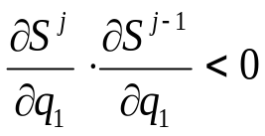

Расчет коэффициента шага

Расчет коэффициента шага

16

17
15
Да
Нет
13

Коэффициент шага на первой
итерации (19)
13
14
Изменился знак производной критерия по настройке
на
-ой итерации?

19

20
18
Да
Нет
Изменился знак производной критерия по настройке
на
-ой итерации?
21
21
Рис. 3. Продолжение
Расчет настроек
регулятора на следующей итерации (17)
20
Наращивание счетчика итераций приближения к оптимуму

21

Вывод исходных данных и результатов расчета
14

22
8
12

КОНЕЦ
23
24
Рис. 3. Окончание

После расчета оптимальных настроек выполняется исследование динамических характеристик одноконтурной ЦСР.

3. ИССЛЕДОВАНИЕ ЦИФРОВОЙ СИСТЕМЫ РЕГУЛИРОВАНИЯ

При исследовании ЦСР проводится расчет динамических характеристик системы по заданию и возмущению, определяются показатели качества регулирования и делается вывод о целесообразности применения того или иного регулятора.
Расчет динамических характеристик по заданию осуществляется при подаче ступенчатой функции (обычно единичной) на вход системы регулирования по уравнениям (13) (см. п. 2.2.).
Динамические характеристики замкнутой системы регулирования по возмущению рассчитываются при подаче импульса на вход объекта. Поскольку при подаче возмущения первым реагирует объект, то последовательность расчета характеристик должна проводиться в следующем порядке:
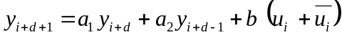, (21)
,
,
где 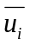 - импульсное возмущающее воздействие.
Расчет по возмущению проводится при следующих начальных условиях:
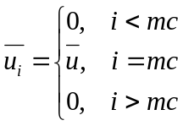, - величина импульсного воздействия;
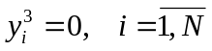; 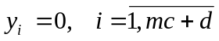.
Для выбранных в качестве примера моделей объекта и регулятора .
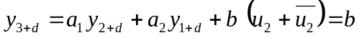,
,
,
,
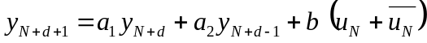,
.
Показатели качества определяются по динамической характеристике замкнутой ЦСР (рис. 4).
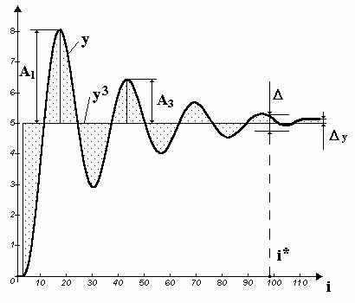
Рис. 4. Динамическая характеристика замкнутой системы
при ступенчатом изменении задающего воздействия (по заданию):
- задающее воздействие; - выход объекта

Выделяют следующие основные показатели.

1. Интегрально-квадратичная ошибка:
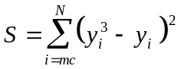, (22)
где - общее число тактов; - номер такта, на котором изменяется задание регулятору; 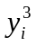,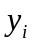 - значения задающего воздействия и выхода объекта на -м такте.
2. Время регулирования:
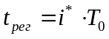, (23)
где - номер такта, для которого выполняется проверяемое условие при изменении от до с шагом минус единица: 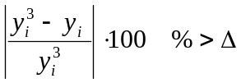; 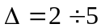 %.
3. Перерегулирование:
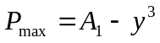, (24)
где  - максимальное значение выхода объекта (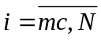).
Если величина меньше задания (для апериодических процессов), то в этом случае перерегулирование равно нулю.
4. Коэффициент затухания:
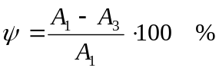, (25)
где 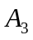 - второй максимум выхода объекта (определяется после нахождения минимального значения выхода в диапазоне тактов 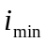÷).
При отсутствии перерегулирования (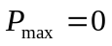) коэффициент затухания равен 100 % (=100 %).
5. Статическая ошибка:
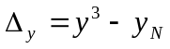, (26)
где 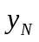 - значение выхода объекта на -м такте (установившееся значение).
При наличии статической ошибки (статические регуляторы) расчет показателей качества (22)-(25) проводится с учетом этой ошибки, т.е. показатели вычисляются по выходу объекта относительно установившегося значения 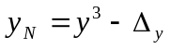, а не по значению задания .
Расчет показателей качества позволяет судить не только об эффективности системы регулирования, но и обоснованно выбирать структуры регуляторов.
При расчете по заданию для двух структур регуляторов сравниваются значения интегрально-квадратичной ошибки (критерия оптимизации), затем другие показатели (время регулирования, перерегулирование, коэффициент затухания и статическая ошибка). Для какого регулятора величина критерия меньше, тот и целесообразно выбрать для использования в системе регулирования.
При исследовании динамической характеристики системы по возмущению достаточно сравнить интегральную оценку.

4. ПОРЯДОК ВЫПОЛНЕНИЯ РАБОТЫ

4.1. Изучить методические указания.
4.2. Составить математическое описание и алгоритм расчета оптимальных настроек цифровых регуляторов для двух заданных структур в составе ЦСР в соответствии с заданным вариантом в табл. 1.
4.3. Составить и отладить программу расчета и исследования ЦСР на языке С или с помощью одного из известных математических пакетов (Mathcad, Maple, Mathlab).
4.4. Для оптимизации выбрать начальные значения настроек цифровых регуляторов 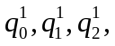 исходя из условий физической реализуемости соответствующих аналоговых регуляторов (табл. 2).
4.5. Рассчитать оптимальные настройки для каждой структуры цифрового регулятора по отлаженной программе и проверить выполнение ограничений на соответствие типовым законам.
4.6. Выполнить расчет динамических характеристик оптимальной ЦСР для двух структур регуляторов по заданию и возмущению и рассчитать показатели качества регулирования (свести их в таблицу).
4.7. Построить графики динамических характеристик ЦСР по заданию и возмущению при оптимальных настройках цифровых регуляторов, представить значения оптимальных настроек и показателей качества регулирования и сделать вывод, исходя из показателей качества, о целесообразности использования того или иного регулятора в ЦСР для данного объекта регулирования.
5. СОДЕРЖАНИЕ ОТЧЕТА

5.1. Наименование и цель работы.
5.2. Постановка задачи с указанием исходных данных из варианта задания.
5.3. Математическая формулировка задачи (математическое описание алгоритма синтеза и исследования одноконтурной ЦСР).
5.4. Схема алгоритма оптимизации настроек для одной из двух структур цифровых регуляторов.
5.5. Выбор и обоснование начальных значений настроек регуляторов.
5.6. Листинг программы (или программ), исходных данных и результатов расчетов.
5.7. Графики динамических характеристик одноконтурной ЦСР по задающему и возмущающему воздействиям для каждого регулятора. Сравнительная таблица показателей качества.
5.8. Анализ полученных результатов. Выводы.

6. КОНТРОЛЬНЫЕ ВОПРОСЫ

6.1. Как получить дискретное описание регулятора по непрерывной модели (на примере П-, И-, ПИ-, ПД-, ПИД- регуляторов)?
6.2. Какова взаимосвязь настроек непрерывных и цифровых регуляторов (вывод формул взаимосвязи)?
6.3. Вывести ограничения на настройки цифровых регуляторов для реализации типовых непрерывных законов регулирования (на примере П-, И-, ПИ-, ПД-, ПИД- регуляторов).
6.4. Провести расчет переходного процесса цифрового регулятора (на примере П-, И-, ПИ-, ПД-, ПИД- регуляторов)?
6.5. Назвать этапы синтеза одноконтурной цифровой системы регулирования.
6.6. Составить схему алгоритма оптимизации настроек цифрового регулятора методом градиента (на примере ПД- регулятора и модели объекта 1-го порядка).
6.7. Записать систему уравнений и начальные условия для расчета переходного процесса по заданию в одноконтурной ЦСР с цифровым П- регулятором и моделью объекта 3-го порядка.
6.8. Записать систему уравнений и начальные условия для расчета переходного процесса по возмущению в одноконтурной ЦСР с цифровым ПИД- регулятором и моделью объекта 1-го порядка с запаздыванием.
6.9. Назвать основные показатели качества регулирования. Для каких целей они определяются?
6.10. Как выполняется расчет показателей качества при моделировании с использованием дискретных моделей?
6.11. Как проводится анализ динамических характеристик ЦСР и выбор регулятора?
6.12. Как скажется изменение длительности такта квантования на параметрах дискретных моделей объектов и регуляторов?
6.13. Как выполнить пересчет параметров дискретных моделей объектов и регуляторов при изменении такта квантования?

БИБЛИОГРАФИЧЕСКИЙ СПИСОК

- Кудряшов, В. С. Синтез цифровых систем управления технологическими объектами [Текст]: учеб. пособие / В. С. Кудряшов, В. К. Битюков, М. В. Алексеев, С. В. Рязанцев. Воронеж. гос. технол. акад. –Воронеж, 2005. –336 с.
- Кудряшов, В. С. Идентификация дискретной динамической модели по имитационной модели объекта [Текст]: метод. указания к лабораторной работе по курсу «Моделирование объектов и систем управления» / В.С. Кудряшов, С.Г. Тихомиров, М.В. Алексеев; Воронеж. гос. технол. акад. –Воронеж, 2000. –27 с.
- Битюков, В. К. Моделирование и синтез систем цифрового управления многомерными технологическими объектами непрерывного действия [Текст]: монография / В. К. Битюков, В. С. Кудряшов, М. В. Алексеев. Воронеж. гос. технол. акад. –Воронеж, 2002. –143 с.
- Бояринов, А. И. Методы оптимизации в химической технологии [Текст] / А. И. Бояринов, В. В. Кафаров. –М.: Химия, 1969. –564 с.
- Изерман, Р. Цифровые системы управления [Текст] / пер. с англ.; под ред. чл.-корр. АН СССР И.М. Макарова. –М.: Мир, 1984. –541 с.
- Ракитин, В. И. Практическое руководство по методам вычислений с приложением программ для персональных компьютеров [Текст] / В. И. Ракитин, В. Е. Первушин. –М.: Высш. шк., 1998. –383 с.

ДЛЯ ЗАМЕТОК

Учебное издание

МОДЕЛИРОВАНИЕ И СИНТЕЗ
ЦИФРОВОЙ ОДНОКОНТУРНОЙ СИСТЕМЫ
РЕГУЛИРОВАНИЯ

Методические указания к лабораторной работе

Для студентов специальностей 220201, 220301

Составители: КУДРЯШОВ Владимир Сергеевич,
АЛЕКСЕЕВ Михаил Владимирович,
РЯЗАНЦЕВ Сергей Васильевич

Редактор Н.А. Сотникова
Корректор Н.В. Бургонова
Компьютерный набор и верстка М.В. Алексеев

Подписано в печать .2005.
Формат 60x84 1/16. Бумага офсетная. Гарнитура Таймс. Ризография.
Усл. печ. л. . Уч.-изд. л. . Тираж 300 экз. Заказ . С - .
Воронежская государственная технологическая академия (ВГТА)
Участок оперативной полиграфии ВГТА
Адрес академии и участка оперативной полиграфии:
394000, Воронеж, пр. Революции, 19

